Программа вебинаров по финансовой грамотности на декабрь 2023 года

Организатор: | Отделение по Кемеровской области Сибирского главного управления Центрального банка Российской Федерации
Дата проведения: Время проведения: | 01.12.2023  08:00 по МСК
Тема вебинара: | «Выбор способа торговли на бирже»
Спикер: | Босенко Татьяна Александровна, эксперт Отделения Банка России по Кемеровской области
Дата проведения:  Время проведения: | 08.12.2023  08:00 по МСК
Тема вебинара: | «Инвестиционные инструменты: виды, возможности и риски»
Спикер: | Климова Елена Николаевна, эксперт Отделения Банка России по Кемеровской области
Дата проведения: Время проведения: | 15.12.2023  08:00 по МСК
Тема вебинара: | Альтернативные способы инвестиции (Драгоценные металлы, криптовалюта). «Финансовая безопасность на финансовом рынке и защита прав потребителей финансовых услуг»
Спикер: | Зотов Александр Игоревич, эксперт Отделения Банка России по Кемеровской области
Дата проведения: Время проведения: | 22.12.2023  08:00 по МСК
Тема вебинара: | «Текущая ситуация на финансовом рынке: что важно знать?»
Спикер: | Климова Елена Николаевна, эксперт Отделения Банка России по Кемеровской области
Длительность: | 40 минут
Техническая поддержка со стороны Организатора | Панчук Дмитрий Владимирович, тел.:8-3842-719-264  Лобазерова Наталья Алексеевна, тел.:8-3842-719-265
Подключение к вебинару: | Подключение к вебинару осуществляется не позднее, чем за 10 мин. до его начала.  - Для входа через браузер (рекомендуем браузеры Google Chrome, Explorer, Microsoft Edge), подключённого к сети Internet пройдите по прямой ссылке слушателя  https://iva.cbr.ru/#join:te0ae7e2d-500f-49dc-8085-64460a787bbc  - Для входа через браузер (рекомендуем браузеры Google Chrome, Explorer, Microsoft Edge), подключённого к сети Internet пройдите по ссылке https://iva.cbr.ru/#login_by_id  - Перейдите на вкладку «Подключение к мероприятию по ID».  - В поле «Подключение к мероприятию по ID» введите значение 185-826-584 и нажмите кнопку «Продолжить».  - Выберите вкладку «Я не зарегистрирован в системе».  - В поле «Имя» введите ФИО кнопку «Войти в мероприятие».  - Войдите в мероприятие.  - При возникновении сложностей обратитесь в службу технической поддержки.  - Инструкция по подключению к вебинару через мобильные устройства.  - Скачайте и установите приложение «IVA BKS» для вашего мобильного устройства, отсканировав соответствующий QR-код.  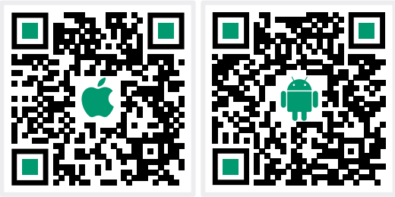  - Перейдите на вкладку «Присоединиться к мероприятию по ID».  - Выберите вкладку «Гость».  - В поле «Введите ID мероприятия» введите значение 185-826-584.  - В поле «Введите ваше имя» введите ФИО  - В поле «url» введите значение iva.cbr.ru, нажмите «Присоединиться».  - При возникновении сложностей обратитесь в службу технической поддержки.

